综述
一．鸦片战争后签订的各种条约及内容（P11-12）

条约 | 内容 | 危害
1842年8.29派钦差大臣耆英、伊里布签订  中英《南京条约》 | 割 香港岛 给英国 | 破坏了中国的领土主权
1842年8.29派钦差大臣耆英、伊里布签订  中英《南京条约》 | 赔款2100万银元 | 加重人们的负担 ，开创了战败赔款的恶例
1842年8.29派钦差大臣耆英、伊里布签订  中英《南京条约》 | 开放广州、厦门、福州、宁波、上海五处为通商口岸 | 损害了中国的贸易主权，打开了中国沿海门户。
1842年8.29派钦差大臣耆英、伊里布签订  中英《南京条约》 | 英国商人进出口货物缴纳的税款，中国须同英国商定 | 中国开始丧失关税自主权
中英：《五口通商章程》（1843年7月）和《虎门条约》（1843年10月） | 领事裁判权（外国人在华不受法律约束） | 破坏了中国的司法权。
中英：《五口通商章程》（1843年7月）和《虎门条约》（1843年10月） | 片面最惠国待遇（协定关税） | 使中国成为关税最低的国家，便利了列强对中国进行商品倾销。
中英：《五口通商章程》（1843年7月）和《虎门条约》（1843年10月） | 居住及租地权 | 成为列强侵略中国的大本营
1844年7月 中美《望厦条约》 | 军舰“巡查贸易权” 外国船舰可在中国领海自由航行 | 破坏了中国的 内河航运主权和领海主权。
1844年10月 中法《黄埔条约》 | 传教士传教权等特权 | 对中国进行思想文化侵略。

二．社会阶级关系的变动
近代中国诞生的新型的被压迫阶级是工人阶级。
1.来源主要是城乡破产失业的农民、手工业者和城市贫民。
2.中国工人阶级最早出现于19世纪40-50年代外国资本主义在华企业中。（先于中国的资产阶级产生。）
3.特点：早期中国工人阶级人数少，但是是中国新生产力的代表。身受帝国主义、封建势力、资产阶级三重压迫，工资低、劳动时间长、劳动条件恶劣、受剥削最深、革命性最强、组织纪律性强、集中团结、与广大农民有天然联系，是近代中国最革命的阶级。
中国资产阶级
- 来源：在外国资本主义的入侵影响和刺激下，由一些买办、商人、地主、官僚投资新式企业转化而成。
- 时间：19世纪60年代
- 构成：官僚买办资本家和民族资本家
- 民资政治上具有两面性：与外资和本国封建主义有矛盾斗争，又依赖妥协。一定条件可以参加反帝反封革命，具有革命性，或者在斗争中保持独立，没有彻底革命性，不可能引导中国民主革命走向胜利。（时代背景，压迫，发展缓慢）

- 怎样认识近代中国的主要矛盾、社会性质及基本特征?
(1) 近代中国的主要矛盾与关系
1.帝国主义和中华民族的矛盾，封建主义和人民大众的矛盾是近代中国的主要矛盾。
关系：A:这两对矛盾及其斗争贯穿整个中国半殖民地半封建社会的始终,并对中国近代社会的发展起着决定性的作用。B：中国近代社会的两对主要矛盾是互相交织在一起的，而帝国主义和中华民族的矛盾，是最主要的矛盾。C ：两对主要矛盾在不同历史时期有不同表现形式：1.当帝国主义向中国发动侵略战争时，中国内部各阶级、除一些叛国分子外，能够暂时地团结起来举行民族战争去反对帝国主义。这时，民族矛盾特别尖锐，阶级矛盾暂时降到次要和服从地位。2.而同压迫当帝国主义与中国的反动统治阶级结成同盟，用战争以外的形式共中国人民，尤其是封建主义特别残酷的时候，中国人民往往采取国内战争的形式去反对帝国主义和封建主义的同盟，而斗争的矛头主要直接地指向中国的封建政权，这时阶级矛盾就上升为主要矛盾，民族矛盾退居次要地位。3.当国内战争发展到从根本上威胁帝国主义及其代理人中国封建地主阶级统治的时候，帝国主义势力甚至直接出兵，镇压中国人民，援助中国的反动派。这时，帝国主义和国内封建主义完全公开站在一条战线上。
(2)社会性质:半殖民地半封建的性质。
中国社会的半殖民地半封建社会，与中国封建主义势力相结合的条件下，逐步形成的一种从属于资本主义世界体系的畸形的社会形态。
鸦片战争前的中国社会是封建社会。鸦片战争以后，随着外国资本帝国主义的入侵，中国社会性质发生了根本性变化:独立的中国逐步变成半殖民地的中国;封建的中国逐步变成半封建的中国。
(3)基本特征
第一，资本-帝国主义侵略势力不但逐步操纵了中国的财政和经济命脉，而且逐步控制了中国的政治，日益成为支配中国的决定性力量。
第二，中国的封建势力日益衰败并同侵略势力相勾结，成为资本-帝国主义压迫、奴役中国人民的社会基础和统治支柱。
第三，中国的自然经济基础虽然遭到破坏，但是封建剥削制度的根基-封建地主的土地所有制依然在广大地区内保持着，成为中国走向近代化和民主化的严重障碍。
第四，中国新兴的民族资本主义经济虽然已经产生，并在政治、文化生活中起了一定作用，但是在帝国主义封建主义的压迫下，发展很缓慢，力量很软弱，而且大部分与外国资本--帝国主义和本国封建主义都有或多或少的联系。
第五，由于近代中国处于资本--帝国主义列强的争夺和间接统治之下，近代中国各地区经济、政治和文化的发展是极不平衡的，中国长期处于不统一状态。
第六，在资本--帝国主义和封建主义的双重压迫下，中国的广大人民特别是农民日益贫困化以致大批破产，过着饥寒交迫和毫无政治权力的生活。中国半殖民地半封建社会及其特征，是随着帝国主义侵略的扩大，帝国主义与中国封建势力结合的加深而逐渐形成的。
四．两大历史任务及关系
任务：1.推翻帝国主义和封建主义联合统治下的半殖民地半封建社会制度，争得民族独立和人民解放。2.改变中国经济技术落后的面貌，实现国家富强和人民富裕。
关系：1.互相区别：在于两者的主体、内容是不一样的。前者是要从根本上推翻中国半殖民地半封建社会的统治秩序，解决生产关系的问题；后者是要充分发展民族工商业，解决生产力的问题。
- 互相紧密联系：由于腐朽社会制度束缚生产力的发展，阻碍经济技术的进步，所以必须首先改变这种社会制度，争得民族独立和人民解放，中国人民才能集中力量进行现代化建设，逐步改变贫穷落后的面貌，才能为实现国家富强和人民富裕创造前提开辟道路。两大任务是统一的，统一于解放和发展中国的社会生产力。
五．为什么说鸦片战争是中国近代史的起点？P10-12
①战争后中国的社会性质发生了根本性变化：由一个落后封闭但独立自主的封建国家沦为一个半殖民地半封建社会。
②中国的社会阶级发生了变化：战前中国社会主要是两大阶级：地主阶级和农民阶级；战后出现了新兴的资产阶级和无产阶级。
③社会主要矛盾发生变化：主要矛盾由农民阶级与封建地主阶级的矛盾转化为外国资本主义与中华民族之间的矛盾、封建主义和人民大众之间的矛盾，社会主要矛盾复杂化。
④革命任务发生变化：原先的革命任务是反对本国封建势力，战后则增加了反对外国殖民侵略的任务，革命的性质也由传统的农民战争转为旧民主主义革命，且中国人民逐渐开始了反帝反封的资产阶级民主革命。

第一章
- 帝国主义列强没有实现瓜分中国的的图谋的原因
1.帝国主义列强间的矛盾和相互制约。
2.最根本原因是中华民族不屈不饶的反侵略斗争。
二．反侵略战争失败原因
1.从中国内部因素：社会制度腐败（更根本）和经济技术的落后。
2.外部因素：
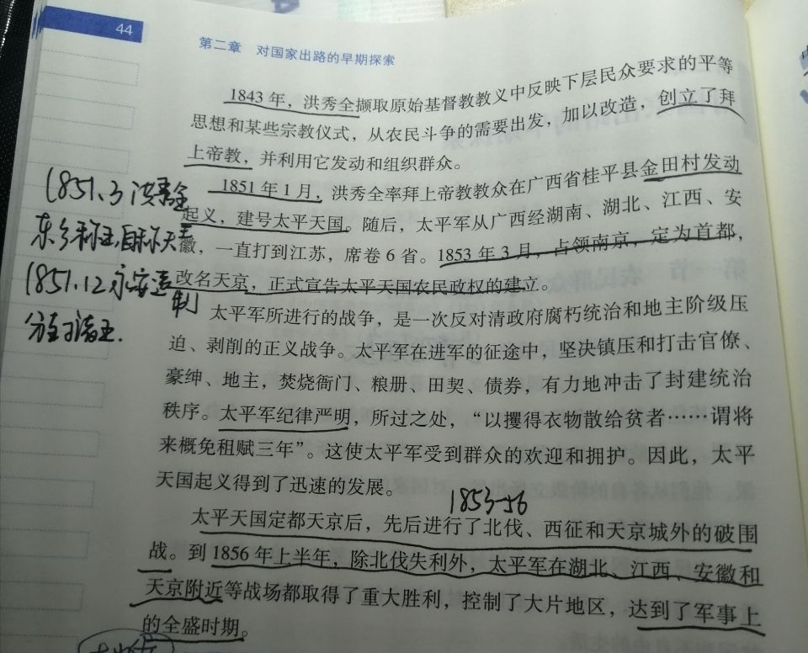
1856.9天京事变
1864洪秀全病故，7月天京被湘军攻破，太平天国起义失败。
三．如何正确评价《天朝田亩制度》的历史意义？（定都天京以后1853年）
《天朝田亩制度》是最能体现太平天国社会理想和这次农民起义特色的纲领性文章。 a.土地分配：按人口和年龄平分土地。 原则：“凡天下田，天下人同耕”、“无处不均匀，无人不饱暖”
分配方式：以户为单位，不分男女，按人口和年龄平均分配。
b.产品分配：绝对平均的圣库制度。
原则：“天下人人不受私，物物归上主”。
方法：每户留足口粮，其余归圣库。
①实质上是一个以解决土地问题为中心的比较完整的社会改革方案。
②积极性：从根本上否定了封建社会基础即封建地主的土地所有制。第一次具体鲜明地表达了农民要求废除封建地主土地所有制的愿望。体现了广大农民要求平均分配土地的强烈愿望，是对以往农民战争中“均贫富”、“等贵贱”、“均平”、“均田”思想的发展和超越，具有进步意义。具有群众基础。
③局限性：没有超出农民小生产者的狭隘范围，具有一定的阶级性。所描绘的理想天国仍然是闭塞的自给自足的自然经济，是小农业和家庭手工业结合传统生活方式，把小农经济作为追求理想的目标，没超出封建主义经济范畴，与时代潮流（资本主义的发展）背道而驰。又是一个没有商品交换的和绝对平均的社会，违背了社会发展规律(小农经济基础上废除私有制，实行生产资料、生活资料统归圣库的公有制，实行绝对平均主义)超越了农民作为小生产者的本性，无法调动人民生产的积极性，不符合当时的时代，具有空想性，且由于战争环境实际上也未实行。（事实上，由于军事和政务的需要，农民照旧要纳粮纳税，而且在太平天国统治的大多数地区，农民依然要向地主交租。）
- 《资政新篇》及意义（1859洪仁玕）
《资政新篇》是一个具有资本主义色彩的方案。①向西方学习，以法治国，官吏由公众选举；
②发展工商业，奖励技术发明；③开设新式学堂等。④外交：自由通商，平等往来
1.进步性：先进中国人最早出发展资本主义的方案，符合时代发展潮流，符合摆脱封建制度的历史要求（先进性 革命性）
2.局限性：没有真正实行过①没有满足农民愿望和要求，不能调动农民积极性②缺乏一个安定的环境（战争）③缺少必要经济基础和阶级基础（根本原因）
- 太平天国历史意义
- 沉重打击了封建统治阶级，强烈震撼了清政府统治根基。2.是中国旧式农民战争最高峰3.冲击了孔子和儒家经典的正统权威，在一定程度上削弱了封建统治的精神支柱。4.有力打击了外国侵略势力。5.在19世纪中叶亚洲民族解放运动中是时间最久规模最大影响最深的一次，和其他亚洲国家的民族解放运动汇合在一起冲击了西方殖民主义者在中国的统治。、
- 如何正确认识洋务运动的性质及其指导思想P48-52
洋务运动是清朝封建统治阶级中的地主阶级洋务派为了维护清朝的封建统治而实行的一场自救改革运动，即具有进步性，也具有落后保守性。
进步性：①客观上促进了中国早期工业和民族资本主义发展。②开设新式学堂，培养新式人才。给当时的中国带来了新知识，拓宽了国民眼界③有利于社会风气和价值观念的改变
保守落后性：①封建性 其目的是为了维护中国封建统治②对列强具有依赖性③管理具有腐朽性，封建衙门式管理充斥官场的恶习。
指导思想：冯桂芬在《校邠庐抗议》中最先做出较完整表述——“中学为体西学为用”，就是以中国封建纲常伦理所维护的统治秩序为主体，用西方的近代工业和技术为辅助，并以前者来支配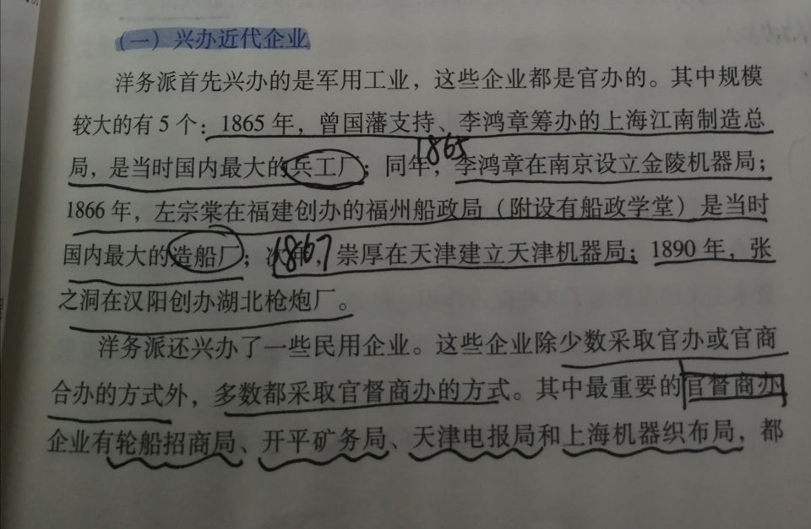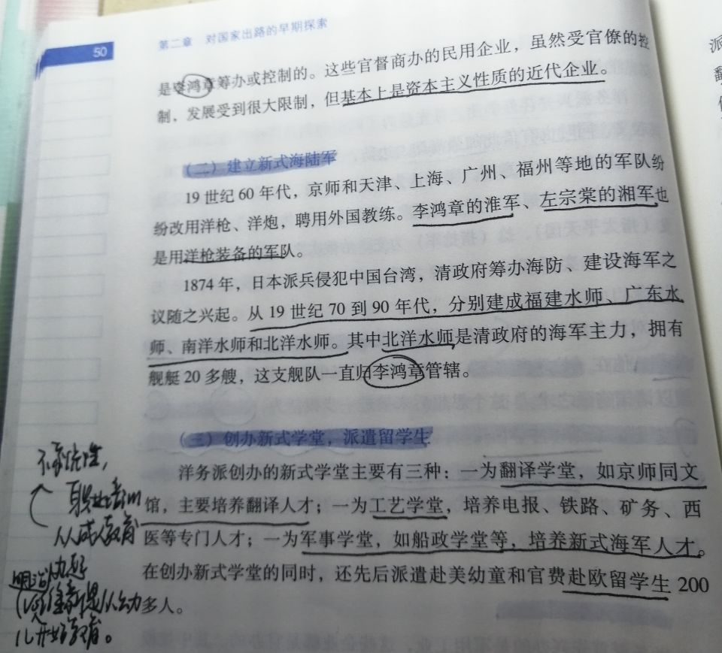
七．维新运动的意义
①戊戌变法是一场爱国救亡运动，激发了人民的爱国思想和民族意识
推动了中华民族的觉醒
②戊戌变法是一场资产阶级性质的政治改良运动,主张用君主立宪制取代君主专制制度，在政治经济等领域冲击了封建制度，符合中国历史发展趋势,具有进步意义。
③戊戌变法是一场思想启蒙运动。传播了西方资产阶级的新知识，传播了民主思想，打破了封建文化独占文化阵地的局面，推进了社会风气的文明化，推动了中国近代教育的发展。
- 维新派与守旧派的论战
- 要不要变法。
- 要不要兴民权、设议院、实行君主立宪。
- 要不要废八股、改科举和兴西学。
这场论战实质是资产阶级思想和封建主义思想在中国的第一次正面交锋。

第三章
一．为什么资产阶级共和国方案在中国不能实现？
资产阶级共和国方案不能实现的原因是帝国主义时代和中国半殖民地半封建的国情，一切具体原因都是由这个根本原因所决定的。
1.帝国主义时代和半殖民地半封建社会的国情造就了中国资产阶级的软弱性格。
西方资产阶级----低下的社会地位，要生存必须同封建主义进行义无返顾的斗争，造就了它反封建的坚强性格。
中国资产阶级----由封建的地主、官僚、买办和商人转化而来。这使中国的资产阶级同帝国主义和封建主义有着若即若离、藕断丝连的微妙关系。
2. 帝国主义时代和半殖民地半封建社会的国情给建立资产阶级、发展资本主义造成了比西方资产阶级革命时强大的多的障碍。
西方----实现资产阶级共和国的障碍力量，只有封建势力。
中国----阻碍走资产阶级共和国道路的力量则有两个：帝国主义和封建主义
3. 帝国主义时代和半殖民地半封建社会的国情使资产阶级民主主义的思想武器已经过时。
同西方早期的资产阶级一样，中国资产阶级革命所运用的思想武器也是资产阶级民主主义。但是它们所处的历史时代却各不相同。民主主义思想对于反封建还可以显得雄风犹存，但对于反帝却是无能为力。
- 三民主义
1905年11月，同盟会机关报《民报》发刊词中，孙中山讲同盟会的纲领概括为三大主义：民族民权民生主义。
民族主义：“驱除鞑虏，恢复中华”。一是要以革命手段推翻清政府，改变他一贯推行的民族歧视和民族压迫政策；而是要建立中华民族“独立的国家”。 没有从正面鲜明的提出反对帝国主义的主张，不侵犯帝国主义在中国的既得利益，以获得帝国主义的承认。只看到了地主阶级的压迫，没有看到帝国主义对中国的压迫。
民权主义：“创立民国”。推翻封建君主专制制度，建立资产阶级民主共和国。 虽然强调了要建立民主共和国，但是忽略了广大劳动群众在国家中的地位，因而难以使得人民的民主权利得到真正的保证。（孙中山时期的拼盘内阁：同盟会、立宪派等等派别，总长、次长，次长权力大（同盟会），为较典型的资产阶级民主共和国；袁世凯时期军阀色彩浓厚。）
民生主义：“平均地权”，即社会革命。 没有正面触及封建土地所有制，不能满足广大农民的土地要求，在革命中难以成为发动广大工农群众的理论武器。（由于中国是农民向地主租土地，因此卖土地不符合中国国情土地分配问题，降租、取消地主才能获得农民的支持。）
- 中华民国成立
南京临时政府是一个资产阶级共和国性质的革命政权，《中华民国临时约法》（1912.3）是中国历史上第一部具有资产阶级共和国宪法性质的法典。
- 辛亥革命历史意义
1.清王朝被推翻，结束了封建帝制，沉重打击中外反动势力2.资产阶级共和国建立3.民主共和观念深入人心，推动中国人民思想解放4.民族资本主义得到发展5.推动了中国社会变革 6.推动了亚洲各国民族解放运动的高涨。
没有解决农民的土地问题、没有解决农民的土地问题、没有废除不平等条约、中国社会性质没有改变、革命成果被袁世凯篡夺。
- 辛亥革命失败的原因和教训
失败原因：
首先，从根本上说，是因为在帝国主义时代，在半殖民地半封建的中国，资本主义的建国方案是行不通的。（由中国两半的社会性质决定）其次，从主观方面来说，在于它的领导者资产阶级革命派本身存在着许多弱点和错误。
- 没有提出彻底的反帝反封建的革命纲领。
第二，不能充分发动和依靠人民群众。
第三，不能建立坚强的革命政党，作为团结一切革命力量的强有力的核心。根源于中国资产阶级的软弱性和妥协性。
失败说明（教训启示）：辛亥革命的失败表明，资产阶级共和国的方案没有能够救中国，先进的中国人需要进行新的探索，为中国谋求新的出路。

第四章
- 五四时期中国先进分子是如何选择马克思主义的？
1、选择借助超然于政治的思想文化改造的方式实现资产阶级民主主义(法国式){1915-1919}
2、在紧迫的救亡危机面前选择复归现实的政治斗争（巴黎和会前蔡元培提倡不谈政治，巴黎和会外交失败后，提倡谈政治）
3、在特殊的国际国内政治环境中倾向社会主义理想（在十月革命和五四运动的综合效应下，热衷于社会主义的改造方案）
4、通过深入的理论比较和大胆的实践论证，选择科学的马克思主义（1919关于革命还是改良的论战，胡适与李大钊问题与主义之争；1919-1921共产党早期组织成员同黄凌霜、区声白等无政府主义者关于无政府主义的论战；1920关于基尔特社会主义的论战，1920张东荪、梁启超关于社会主义的论战，“资本主义必倒而社会主义必兴”。）
- 新文化运动
基本口号：民主科学——民主是资产阶级民主主义的思想也是其制度；科学即自然科学一样的科学精神和科学方法。
提倡民主、反对专制，提倡科学、反对迷信盲从，切中时弊。在社会上掀起了一股思想解放的潮流。
- 五四以前新文化运动的局限
- 批判孔学，是为了给中国发展资本主义扫清障碍，但是由于资产阶级共和国的方案在中国难以实现，因此从根本上说，提倡资产阶级民主主义并不能为人们提供有效的思想武器认识中国，改造中国。
- 将改造国民性置于优先地位，但是离开改造产生封建思想的社会环境的革命实践，只呐喊和有限宣传，无法根本改造由这种社会环境产生的思想及国民性。
- 领导人物没有马克思主义的批判精神，仍使用资产阶级的方法，片面形式主义的看问题，影响新文化运动的发展。
四．十月革命怎样推动中国先进分子从资产阶级民主主义转向社会主义？P104-105
窗体顶端
①十月革命启示中国人在经济文化落后的国家也可以用社会主义思想指引走向解放之路
②十月革命诞生的社会主义俄国号召反对帝国主义，并以新的平等姿态对待中国，有力地推动了社会主义思想在中国的传播（1919年苏维埃俄国第一次对华宣言声明放弃沙俄在中国攫取的一切特权、1919.7加拉罕宣言）
③十月革命中俄国工人、农民和士兵被广泛发动并由此赢得胜利的事实，给予中国先进知识分子以新的革命方法的启示，推动他们去研究这个革命所遵循的主义。
五．李大钊的关于马克思主义的文献
1918.7《法俄革命之比较观》；1918.11《庶民的胜利》；1918.12《Bolshevism的胜利》；1919.9、11《我的马克思主义观》李大钊是中国的第一个马克思主义者。
- 五四运动历史特点
1.反帝反封的彻底性2.真正的群众力量（工人、民众力量的展现）3.促进了马克思主义在中国的传播及其与中国工人运动的结合4.中国革命的新阶段以及新民主主义革命阶段的开端。
六．中国共产党是中国工人运动与马克思列宁主义相结合的产物
中国共产党是中国工人运动与马列主义相结合的产物。20世纪20年代中国具备了成立工人阶级政党的基本条件。
1、中国工人阶级的成长、壮大，为中国共产党的成立准备了阶级基础。
2、马克思列宁主义在中国的传播，为中国共产党的成立提供了思想条件。
3、五四后具有初步共产主义思想的知识分子充当了桥梁作用，他们深入工农民众，用马列主义唤醒、武装中国的工农民众，直接推动了中国工人运动与马列主义的相结合。
七．党的最高纲领和最低纲领的确定
1、党的一大确定了党的最高纲领：
大会明确规定，党的基本任务是领导无产阶级革命军队推翻资产阶级的政权，建立无产阶级专政；党的奋斗目标是彻底消灭阶级，消灭私有制，以及联合第三国际等，并实现共产主义；党实现奋斗目标的手段，是通过阶级斗争，暴力革命推翻资产阶级政权。
2、党的二大重申了党的最高纲领，并提出了党在民主革命阶段的基本纲领，即党的最低纲领：
打倒军阀；建设国内和平；推翻国际帝国主义的压迫，达到中华民族的完全独立；统一中国为真正的民主共和国。
党的最高纲领与最低纲领的制定，标志着作为一个完备形态政党的正式形成。
最高纲领和最低纲领是统一的。如果只有最高纲领，而没有为实现最高纲领而奋斗的阶段性的最低纲领，那么这个最高纲领就是空想，就是一个虚无飘渺的东西；如果只有阶段性的最低纲领，而没有最高纲领，那么我们将失去前进的方向和动力。
- 中国共产党人的初心和使命就是为中国人民谋幸福，为中华民族谋复兴，这是激励中共党人不断前进的根本动力：从理论、历史、实践维度来理解。表现在......
八．中国共产党一经建立，中国革命就展现了新面貌
1.第一次提出了反帝反封的民主革命纲领，为中国革命提出了明确的斗争目标。（最低纲领提出后，从此中共党成为完备的政党。）
2.开始采取民族资产阶级、小资产阶级的政党和政治派别没有采取过也不可能采取的革命方法即群众路线的方法。
九．第一个工人运动高潮
1922年一月香港海员罢工/1922年下半年北方区的工人运动，特别是铁路工人的罢工斗争发展很快，京汉路长辛店工人罢工，京奉路山海关铁厂和唐山制造厂工人罢工，京绥路车务工人罢工，正太路工人罢工，都取得了部分胜利。
1922.9.14安源路矿工人大罢工/1922.10开滦五矿工人举行大罢工，遭到英帝国主义者和封建军阀的联合进攻。１０月２３日晨６时，唐山矿、林西矿、唐家庄矿、赵各庄矿和秦皇岛码头的工人同时宣布罢工（五矿同盟大罢工）开滦五矿大罢工虽然没有达到预期的目的，但再次显示了工人阶级的力量。这次大罢工是继香港海员罢工之后，又一次规模很大的直接反对帝国主义的工人斗争，在国内外产生了重大影响。/1923.2.4京汉铁路工人大罢工,２月７日，京汉全路罢工工人遭到武力镇压（二七惨案）京汉铁路工人大罢工是党领导的第一次工人运动高潮的顶点。这次大罢工进一步显示了中国工人阶级的力量，扩大了中国共产党在全国人民中的影响。它虽然遭到失败，但却以工人的生命和鲜血进一步唤醒了中国人民，使他们更明确地认识到帝国主义和封建军阀是中国各族人民不共戴天的敌人，必须与之斗争到底。
十．国共合作，掀起大革命高潮
合作方式为党内合作。1923.6中共三大，作出国共合作的方针和办法的正式决定。1924.1国民党一大。国共合作的政治基础为新三民主义。
国民党一大的成功召开标志着第一次国共合作的正式形成。
十一．大革命
1925.5五卅运动为起点，掀起了全国范围内的大革命高潮。1926.7以推翻北洋军阀统治为目标的北伐战争开始。
由共产党员叶挺任团长的第四军独立团，获得“铁军”称号。
大革命失败原因：1.客观上，反革命力量强大；2.主观上，中国共产党的中央领导机关在大革命后期犯了以陈独秀为代表的右倾机会主义的错误。
第五章
一、开辟中国革命新道路需要实现革命战略重心的三重转移：
——由组织民众运动转向开展武装斗争
——由城市转向农村
——由着重发动工人转向主要依靠农民
二、开辟“农村包围城市、武装夺取政权”的革命新道路的曲折过程：
1、以城市为中心的武装暴动是一个时期内全党的共同认识
2、农村革命根据地的建立与发展
3、“左”倾路线对探索革命新道路的干扰与破坏
4、遵义会议——革命正确路线的领导地位的确立
工农武装割据：土地革命、武装斗争、根据地建设
毛泽东不仅在实践中首先把革命的进攻方向指向了农村，而且从理论上阐明了武装斗争的极端重要性和农村应该成为党的工作中心的思想。
文献：1928.10、11，《中国的红色政权为什么能够存在？》《井冈山的斗争》，1930.1《星星之火，可以燎原》1930.5《反对本本主义》
农村包围城市、武装夺取政权的提出，标志着中国化的马克思主义即毛泽东思想的初步形成。
三．古田会议（1929.12月下旬送死君当的第九次代表大会在福建上杭县古田村召开）
内容：确立了思想建党、政治建军的原则。
历史意义：创造性地解决了在农村环境中、在党组织和军队以农民为主要成分的环境下，如何从加强思想建设入手，保持党的无产阶级先锋队性质和建设党领导的新型人民军队的问题，这是人民军队完全区别于一切旧军队的政治特质和根本优势，对中国革命新道路的开辟和坚持具有重要的意义。

四、三大起义的意义：
1、三大起义提出了武装斗争的宝贵主张，从实践上开始了对中国革命新道路的探索。
2、三大起义在指导思想上依然主张中心城市的武装起义或配合中心城市的武装起义。它的失败表明，首先夺取中心城市来发展革命已经不可能了，只有到农村去建立根据地才能存活下来。
五．国民党实行的是代表地主阶级、买办性的大资产阶级利益的一党专政和军事独裁统治。六.土地革命
1927.8.7汉口八七会议。
内容：①彻底清算了大革命后期的陈独秀右倾机会主义错误
②确定了土地革命和武装反抗国民党反动统治的总方针
③会议选举了以瞿秋白为首的中央临时政治局
历史意义：使中国共产党在政治上大大前进了一步，开始了从大革命失败到土地革命战争兴起的转折。（“政权是由枪杆子中取得的”）
1927.8.1南昌起义，打响了武装反抗国民党反动统治的第一枪。这是中共独立领导革命战争、创建人民军队和武装夺取政权的开端。
1927.9.9秋收起义。起义军公开打出“工农革命军”的旗帜。
1927.12.11广州起义（张太雷、叶挺、叶剑英）
开展土地革命就是要消灭封建地主的土地私有制，实行农民的土地私有制，使广大农民在政治上得以翻身，农村生产力得到解放和发展。
土地革命中的阶级路线和土地分配方法：坚定依靠贫农、雇农，联合中农、限制富农，保护中小工商业者，消灭地主阶级；以乡为单位，按人口平分土地，在原耕地的基础上，实行抽多补少，抽肥补瘦。这样，中国共产党就在中国历史上第一个制定了可以付诸实践的较完整的土地革命纲领和路线。（1927-1937）
- 左倾错误（1927.7-1935.1）
1.1927.11-1928.4左倾盲动错误（瞿秋白）
2.1930.6-9左倾冒险主义（李立三）
3.1931.1-1935.1左倾教条主义（王明）
最大的恶果就是红军第五次反围剿失败，不得不退出南方根据地实行战略转移——长征（中央红军红一方面军开始长征后，相应、陈毅率领中央根据地留下的部分红军在南方坚持艰苦的游击战争，后即新四军）
- 遵义会议
集中解决了当时具有决定意义的军事问题和组织问题。会议增选毛泽东为中央政治局常务委员，由张闻天代替博古负总责，成立了由周恩来、毛泽东、王稼祥组成新的“三人团”，全权负责红军的军事行动。确立以毛泽东为主要代表的马克思主义的正确路线在党中央的领导地位，是党历史上一个生死攸关的转折点。
第六章
一、从局部抗战到全面抗战的标志
九·一八事变是中国局部抗日战争的起点，中国人民不屈不挠的局部抗战揭开了世界反法西斯战争的序幕。
七·七事变是中国全面抗战的开始，标志着世界反法西斯战争在东方的爆发，中国的全民族抗战开辟了世界第一个大规模反法西斯战场。
二、抗日战争中正面战场和敌后战场形成了相互配合、不可或缺的战略态势。
初期：既有战略统一行动，又有战役直接配合
在战略防御阶段，日本侵略者以国民党军队为主要作战对象。以国民党军队为主体的正面战场，担负了抗击日军战略进攻的主要任务。 国民党组织了淞沪、忻口、南京、徐州、武汉会战等一系列大战役。此时如尚未形成严格意义上的敌后战场。刚刚改编的八路军主要在山西战区从侧面配合正面战场作战。正在形成中的敌后战场取得了一些漂亮的战役胜利。雁门关、阳明堡是八路军配合正面战场的忻口会战而展开的，忻口会战也成为国共双方配合得最好的一次会战。
中期：两个战场空间脱离，但战略上相互依存、相互配合
进入相持阶段后，日军调整了对华政策，以主要兵力进攻敌后根据地，对国民党则以政治诱降为主。国民党的对内对外政策也因之发生了变化。军事上消极抗日，但针对日军的有限进攻还是组织了十几次的大战役。其对内政策发生了重大变化，国民党五届五中全会决定成立“防共委员会”，确定了“防共、限共、溶共、反共”的方针。此后，国民党制造了多次的“反共”摩擦事件。敌后战场成为日军进攻的重点。八路军、新四军广泛地深入敌后开展抗日游击战争，与国民党正面战场形成空间脱离的态势。共产党敌后战场依靠奇异变幻的人民游击战术，牵制了半数以上的日军和绝大部分的伪军。
后期：两个战场关系尽管趋于被动，但基本上保持着战略策应与掩护的关系。
战略反攻阶段，由于国共两党在一党独裁与民主政权立场上的对立，国共两党的关系已趋于被动。在国际反法西斯战局的胜利推进的形势下，虽然由于国民党坚持消极抗日、避战观战的政策，产生了豫湘桂战役这样的大溃败，但国共两党在各自战场上展开的战略反攻，共同宣判了日军失败的命运。

三、中国共产党的敌后战场在抗战中起了中流砥柱的作用
1、制定全面抗战的路线（即人民战争路线），积极倡导、促成、维护抗日民族统一战线，成为凝聚全民族力量的杰出组织者和鼓舞者。（共产党的全面抗战与国民党的片面抗战两个不同路线的存在是一切中国问题的关键之所在。）（巩固抗日民族统一战线的策略总方针：“发展进步势力，争取中间势力，孤立顽固势力。”）
2、制定正确的战略策略，提出持久战的战略总方针和一整套人民战争的战略战术，开辟广大的敌后战场，开展游击战争，成为坚持抗战的中坚力量。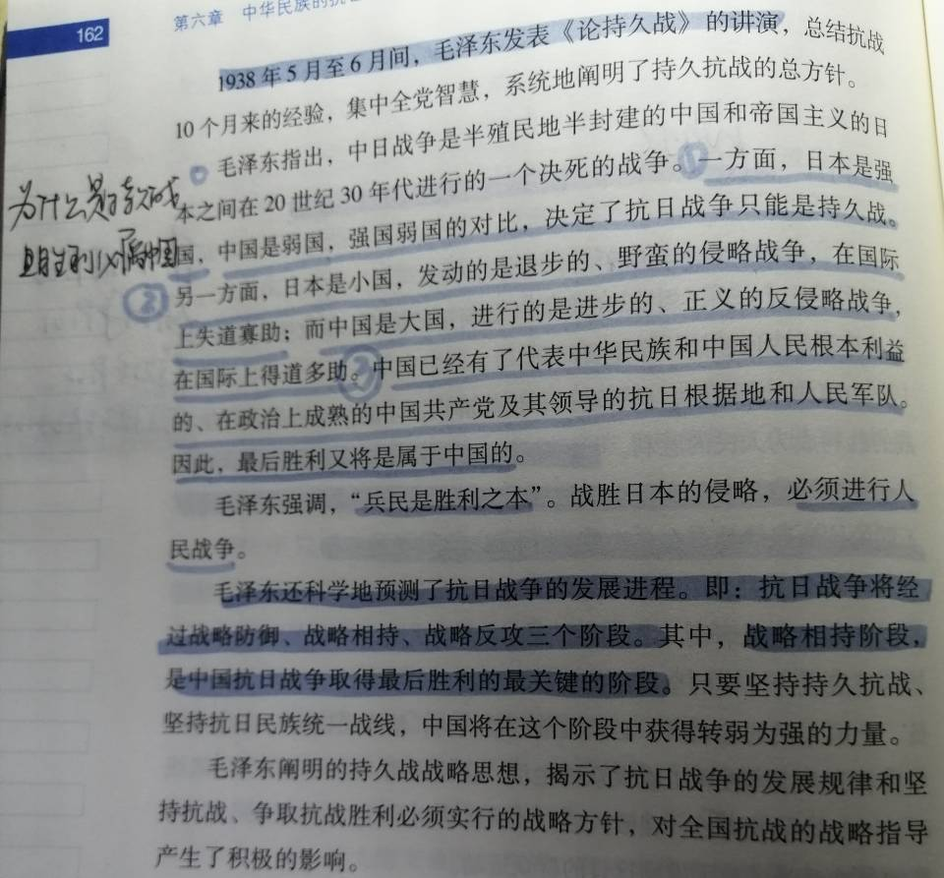
（初期游击战争的战略地位和作用：
抗战初期，游击战争被提到了战略的地位，具有全局性的意义；战略防御阶段，游击战对国民党正面战场的正规战起辅助作用，其在敌后的广泛开展及敌后抗日根据地的开辟，迫使敌人不得不抽调进攻兵力用于防守已占领区域，从而能阻止日军进攻、减轻正面战场压力，使战争转入相持阶段起了关键性作用。战略相持阶段，敌后游击战争成为主要的抗日作战方式，削弱敌人、壮大自己，逐步改变敌强我弱的态势、为实现战略反攻准备条件。）
3、中国共产党人以自己的模范行动，支撑起全民族救亡图存的希望。
四．国民党中央初期不抵抗政策时，其地方军队积极抗战：1933.5冯玉祥在张家口成立察哈尔民众抗日同盟军，并谋求同共产党合作。
1933.11国民党第十九路军将领蔡廷锴、蒋光鼐以及国民党爱国人士李济深、陈铭枢等在福州发动反蒋抗日事变，即福建事变。
1935.12.9促进了中华民族的觉醒，标志着中国人民抗日救亡运动新高潮到来。
1936.12西安事变。西安事变的和平解决成为时局转换的枢纽，十年内战的局面由此结束，国内和平基本实现。
1937.9.22国民党中央通讯社发表了《中共中央为公布国共合作宣言》。23日，蒋介石发表谈话承认了共产党的合法地位。国共第二次合作为基础的抗日民族统一战线正式形成。

第七章
一、战后国内主要矛盾：中国人民与美帝国主义支持下的蒋介石集团之间的矛盾
二、为争取和平民主，中国共产党所做出的努力：
1、 重庆谈判中国共两党的较量
毛泽东冒险应邀赴重庆谈判
共产党为和平民主在政权和军队问题上作出重大让步
达成了有利于和平民主的《双十协定》
2、政治协商会议台前幕后复杂的政治斗争
共产党为团结各民主党派在军事等问题上作出重大让步；
政协会议形成关于和平建国、政府组织、国民大会、宪法草案、军队问题等有利于和平民主的成果
3.为什么共产党选择和平民主建国：1.战后国内国际形势：国内：
三、全面内战的爆发，国民党政府处在全民的包围中（解放战争结束之快，why？）
1.全国解放战争的胜利发展
2.土地改革与农民的广泛发动（1946.5.4{五四指示}共产党将“减租减息”改为“耕者有其田”，1947.7-9月，制定通过《中国土地法大纲》）
3.国统区生活得不到保障，持无所谓态度，解放区人民认为非共产党不可，由此共产党在民心上有利于国民党。
4.第二条战线的形成
5.中国共产党与民主党派的合作（民主党派曾经鼓吹“中间路线”：政治上，实现英美式的民主政治，但不准地主官僚资本家操纵；经济上，实行改良的资本主义，但不容官僚买办资本横行；实行的方法是走和平的改良道路。提倡的仍是资产阶级共和国的方案，主张的实质是旧民主主义的道路。后来民主党派本抱有一点点“更民主”的希望的国民党接二连三迫害民主党派，如李公朴、闻一多在昆明遭暗杀及其他民盟地方组织的许多成员。1947年，国民党当局宣布民盟“为非法团体”，明令对该组织及成员的一切活动“严加取缔”。因此民主党对国民党失望，选择与共产党合作。1948.1月民盟一届三中全会宣布不接受解散民盟的任何决定，并恢复民盟总部，会议确认中国共产党“值得每个爱国的中国人赞佩”，标志着民盟站到了新民主主义革命的立场上来。）
综述（下）
- 中华人民共和国的成立和中国进入社会主义初级阶段
- 帝国主义列强压迫中国、奴役中国人民的历史从此结束，中华民族一洗一百多年来蒙受的屈辱，开始以崭新的姿态自立于世界民族之林。占人类总数四分之一的中国人从此站立起来了 。
本国封建主义、官僚资本主义统治的历史从此结束，长期以来受尽压迫和欺凌的广大中国人民在政治上翻了身，第一次成为新社会、新国家的主人。一个真正属于人民的共和国建立起来了。
第三，军阀潮据、战乱频仍、匪患不断的历史从此结束，国家基本统一，民族团结，社会政治局面趋向稳定，各族人民开始过上安居乐业的生活。人民可以集中力量从事经济、政治、文化、社会等方面建设的时期开始到来了。
第四，为实现由新民主主义向社会主义的过渡，并在社会主义道路上实现中华民族的伟大复兴，创造了政治前提。
第五，中国共产党成为全国范围内的执政党。它可以运用国家政权凝聚和调集全国力量，巩固民族独立和人民解放的成果，解放并发展社会生产力，以造福于各族人民，造福于整个中华民族。
总之，中华人民共和国的成立，标志着中国的新民主主义革命取得了基本的胜利，标志着半殖民地半封建社会的结束和新民主主义社会在全国范围内的建立。这是马克思主义同中国实际相结合的伟大胜利。近代以来中国面临的第一项历史任务，即求得民族独立和人民解放的任务基本上完成了。这就为实现第二项历史任务，即实现国家的繁荣富强和人民的共同富裕，创造了前提，开辟了道路。
二.开始向社会主义过渡。
1.没收官僚资本。（两重性质：反对帝国主义的附庸，中国买办资产阶级来看具有民主革命意义；反对中国大资本主义来看具有社会主义革命的意义。）2.开始将资本主义纳入国家资本主义轨道。3.引导个体小农在土地改革后逐步走上互助合作的道路。
三．过渡时期总路线
在相当长的的时期内，逐步实现国家的社会主义工业化，并逐渐实现国家对农业、手工业、工商业的社会主义改造。主要任务是实现国家工业化，为了实现国家工业化，就必须进行社会主义改造，全面确立社会主义的基本制度。
第九章
- 社会主义建设良好开局（56-57）
1956年2月苏共二十大进一步暴露了苏联在社会主义建设中存在的缺点和错误，于是，中国共产党人决定走自己的路，开始探索适合中国情况的社会主义建设道路。进行第二次结合，找出在中国进行社会主义革命和建设的正确道路。1956作了《论十大关系》报告和开了中共八大，《正确处理人民内部矛盾问题》（把正确处理人民内部矛盾作为国家政治生活的主题）社会主义社会充满矛盾，基本的矛盾仍然是生产力与生产关系、上层建筑与经济基础间的矛盾。可以通过社会主义制度本身的自我调整和自我完善不断得到解决。实际上为进行改革，使社会主义制度得到完善和发展奠定了理论基础。
- “严重的曲折，深刻的教训” （如何看待这段错误时期?）
（一）错误的性质
1.1957年下半年以来中国共产党所犯的错误，特别是“文化大革命”的严重错误，是中国共产党在独立地寻找中国自己的社会主义建设道路过程中发生的严重错误。
2.产生这些错误的原因是多方面的，但是归根结底，并不是由社会主义根本制度本身所造成的，而且依靠社会主义制度的自我完善和发展完全可以纠正这些错误。
毛泽东是伟大的马克思列宁主义者，但也是一位犯了严重错误而不自觉其为错误的马克思列宁主义者。
（二）错误的原因
1.对于什么是社会主义、怎样建设社会主义的问题，并没有完全搞清楚。
2.惯于用阶级斗争的思维方式来解决已不属于阶级斗争的问题，导致阶级斗争的严重扩大化。
3.党的民主集中制和集体领导制度遭到了严重破坏 。
（三）错误的影响
1.中国共产党在犯严重错误的时候，其性质和宗旨都没有改变，社会主义制度没有改变，人民群众依然对党信任并寄予希望。
2.中国共产党最终紧紧依靠广大党员、干部和人民群众，发现错误，抵制错误，并纠正了错误。
3.社会主义建设的各项事业仍然取得了举世公认的重要成就。
第十章
一．历史性的伟大转折
1978年12.18-22，中共十一届三中全会在北京召开。全会冲破长期“左”的错误的严重束缚， 彻底否定了“两个凡是”错误方针，高度评价了关于真理标准问题的讨论，并且果断停止使用“以阶级斗争为纲”的口号，作出了把工作重点转移到社会主义现代化建设上来和实行改革开放的战略决策。全会恢复了党的民主集中制的优良传统，审查解决了历史上遗留的-批重大问题和一些重要领导人的功过是非问题。
中共十一届三中全会是新中国成立以来党的历史上具有深远意义的伟大转折。全会结束了粉碎“四人帮”后党和国家工作在徘徊中前进的局面，标志着中国共产党重新确立了马克思主义的思想路线、政治路线、组织路线，开始了在思想、政治、组织等领域的全面拨乱反正。会后，从党的指导思想的确立和实际工作的领导来说，形成了以邓小平为核心的党的中央领导集体，揭开了改革开放的序幕。以这次全会为标志，中国进入了改革开放和社会主义现代化建设的历史新时期。党和国家充满希望和活力地踏上了实现社会主义现代化的伟大征程。

第十一章
确立习近平新时代中国特色社会主义思想的历史地位。坚持和发展中特社会主义，是习近平新时代中国特色社会主义思想的核心要义。十九大在党章内确立了党的指导思想，将习近平新时代中国特色社会主义思想确立为党的行动指南。我国社会主义主要矛盾已经转变为人民日益增长的物质文化需求同不平衡不充分的发展之间的矛盾。

